济宁市财政局2022年政府信息公开
工作年度报告

本报告由济宁市财政局按照《中华人民共和国政府信息公开条例》（以下简称《条例》）和《中华人民共和国政府信息公开工作年度报告格式》（国办公开办函〔2021〕30号）要求编制。
本报告内容包括总体情况、主动公开政府信息情况、收到和处理政府信息公开申请情况、政府信息公开行政复议和行政诉讼情况、存在的主要问题及改进情况、其他需要报告的事项等六部分内容。
本报告所列数据的统计期限自2022年1月1日起至2022年12月31日止。本报告电子版可在“中国·济宁”政府门户网站（http://www.jining.gov.cn）查阅或下载。如对本报告有疑问，请与济宁市财政局联系（地址：山东省济宁市太白湖新区许庄街道圣贤路7号第23届省运会指挥中心A1205室，联系电话：0537-2606003）。
一、总体情况
2022年，济宁市财政局紧扣市委、市政府决策部署和中心工作，把信息公开作为加强党风廉政建设，强化财政职能管理的有效载体，坚持以“公开为原则、不公开为例外”，持续加大政府信息公开力度，不断提高财政工作透明度，主动接受社会监督，促进了各项财政工作顺利发展。
（一）主动公开情况
一是及时发布信息。调整编制了《政府信息主动公开目录》，及时发布行政事业性收费等多张清单，定期发布财政收支运行情况，方便群众查询财政信息。2022年，通过市政府网站、财政部门网站发布各类信息1300余条，其中通过门户网站（含会计信息网）公布信息993条。二是拓宽公开载体。积极打造信息公开移动媒体平台，充分利用“济宁财政”微信公众号定期更新财政动态。
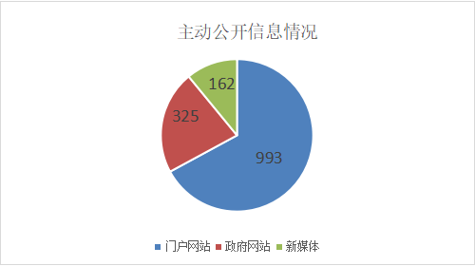
（二）依申请公开情况
2022年，我局共接收到依申请公开信息函件18次，通过加强与申请人沟通协调，详细了解申请人具体公开要求，均在法定期限内予以答复，办结率为100%。
（三）政府信息管理情况
一是夯实基础，健全组织领导。不断健全信息公开工作机制，及时调整政务公开工作领导小组，统筹负责全局政府信息公开工作。及时召开局领导班子例会，安排部署政府信息公开工作。二是明确科室，统一牵头对外。信息公开工作由办公室负责，牵头组织、协调全局政务公开的日常工作，组织科室单位及时发布各类信息。各科室单位具体负责公开工作的开展、协调和落实，解决工作中遇到的问题。三是建立健全政府信息发布保密审查机制，明确审查的程序和责任，慎重把关各类敏感信息，既防止因公开不当导致失密、泄密，又保障了公民、法人和其他组织的知情权。
（四）政府信息公开平台建设情况
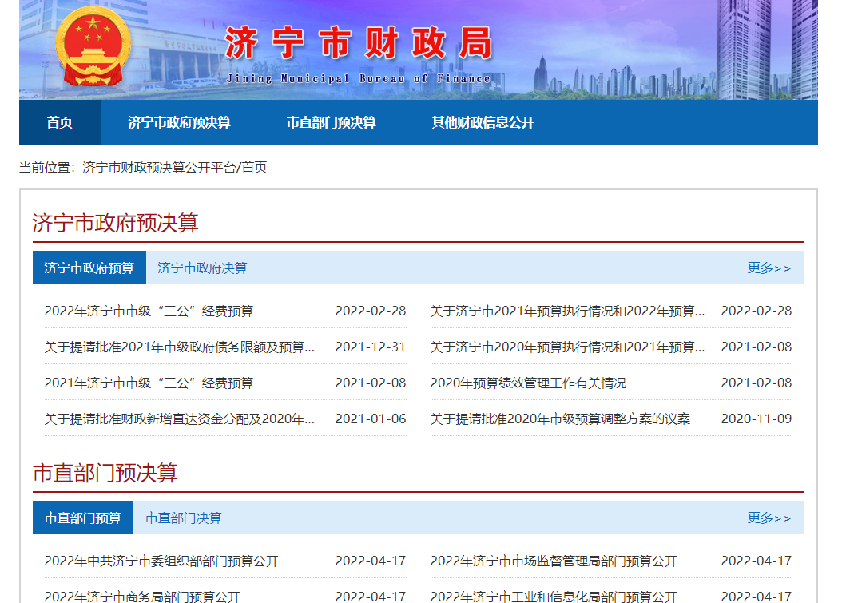
用足用好济宁市预决算公开平台，严格按时限要求公开市县两级政府预决算、部门预决算和“三公”经费预决算，进一步增强了公共财政透明度。利用“济宁财政”微信公众号、“济宁市财政局”新浪微博，第一时间发布济宁最权威最快的财政政策信息、提供最优的财政资讯、倾听社情民意、回应社会关切。
（五）监督保障情况
拓宽监督渠道，将举报电话公布于众，广泛接受群众投诉和举报，主动接受社会监督。积极开展业务培训，进一步提升政府信息公开水平，推进政务公开高效开展。坚持强化监督与加强考核相统一，通过门户网站等多种途径公开部门职能和办事程序，主动接受监督，确保了权力在监督下运行，办事在阳光下操作。
二、主动公开政府信息情况
第二十条第（一）项
信息内容 | 本年制发件数 | 本年废止件数 | 现行有效件数
规章 | 0 | 0 | 0
行政规范性文件 | 0 | 0 | 3
第二十条第（五）项
信息内容 | 本年处理决定数量
行政许可 | 0
第二十条第（六）项
信息内容 | 本年处理决定数量
行政处罚 | 0
行政强制 | 0
第二十条第（八）项
信息内容 | 本年收费金额（单位：万元）
行政事业性收费 | 123
三、收到和处理政府信息公开申请情况
（本列数据的勾稽关系为：第一项加第二项之和，等于第三项加第四项之和） |  |  | 申请人情况
 |  |  | 自然人 | 法人或其他组织 |  |  |  |  | 总计
 |  |  | 自然人 | 商业  企业 | 科研  机构 | 社会公益组织 | 法律服务机构 | 其他 | 总计
一、本年新收政府信息公开申请数量 |  |  | 17 | 1 | 0 | 0 | 0 | 0 | 18
二、上年结转政府信息公开申请数量 |  |  | 0 | 0 | 0 | 0 | 0 | 0 | 0
三、本年度办理结果 | （一）予以公开 |  | 13 | 1 | 0 | 0 | 0 | 0 | 14
三、本年度办理结果 | （二）部分公开（区分处理的，只计这一情形，不计其他情形） |  | 1 | 0 | 0 | 0 | 0 | 0 | 1
三、本年度办理结果 | （三）不予公开 | 1.属于国家秘密 | 0 | 0 | 0 | 0 | 0 | 0 | 0
三、本年度办理结果 | （三）不予公开 | 2.其他法律行政法规禁止公开 | 0 | 0 | 0 | 0 | 0 | 0 | 0
三、本年度办理结果 | （三）不予公开 | 3.危及“三安全一稳定” | 0 | 0 | 0 | 0 | 0 | 0 | 0
三、本年度办理结果 | （三）不予公开 | 4.保护第三方合法权益 | 0 | 0 | 0 | 0 | 0 | 0 | 0
三、本年度办理结果 | （三）不予公开 | 5.属于三类内部事务信息 | 0 | 0 | 0 | 0 | 0 | 0 | 0
三、本年度办理结果 | （三）不予公开 | 6.属于四类过程性信息 | 0 | 0 | 0 | 0 | 0 | 0 | 0
三、本年度办理结果 | （三）不予公开 | 7.属于行政执法案卷 | 0 | 0 | 0 | 0 | 0 | 0 | 0
三、本年度办理结果 | （三）不予公开 | 8.属于行政查询事项 | 0 | 0 | 0 | 0 | 0 | 0 | 0
三、本年度办理结果 | （四）无法提供 | 1.本机关不掌握相关政府信息 | 3 | 0 | 0 | 0 | 0 | 0 | 3
三、本年度办理结果 | （四）无法提供 | 2.没有现成信息需要另行制作 | 0 | 0 | 0 | 0 | 0 | 0 | 0
三、本年度办理结果 | （四）无法提供 | 3.补正后申请内容仍不明确 | 0 | 0 | 0 | 0 | 0 | 0 | 0
 | （五）不予处理 | 1.信访举报投诉类申请 | 0 | 0 | 0 | 0 | 0 | 0 | 0
 | （五）不予处理 | 2.重复申请 | 0 | 0 | 0 | 0 | 0 | 0 | 0
 | （五）不予处理 | 3.要求提供公开出版物 | 0 | 0 | 0 | 0 | 0 | 0 | 0
 | （五）不予处理 | 4.无正当理由大量反复申请 | 0 | 0 | 0 | 0 | 0 | 0 | 0
 | （五）不予处理 | 5.要求行政机关确认或重新出具已获取信息 | 0 | 0 | 0 | 0 | 0 | 0 | 0
 | （六）其他处理 | 1.申请人无正当理由逾期不补正、行政机关不再处理其政府信息公开申请 | 0 | 0 | 0 | 0 | 0 | 0 | 0
 | （六）其他处理 | 2.申请人逾期未按收费通知要求缴纳费用、行政机关不再处理其政府信息公开申请 | 0 | 0 | 0 | 0 | 0 | 0 | 0
 | （六）其他处理 | 3.其他 | 0 | 0 | 0 | 0 | 0 | 0 | 0
 | （七）总计 |  | 17 | 1 | 0 | 0 | 0 | 0 | 18
四、结转下年度继续办理 |  |  | 0 | 0 | 0 | 0 | 0 | 0 | 0
四、政府信息公开行政复议、行政诉讼情况
行政复议 |  |  |  |  | 行政诉讼
结果维持 | 结果  纠正 | 其他  结果 | 尚未  审结 | 总计 | 未经复议直接起诉 |  |  |  |  | 复议后起诉
 |  |  |  |  | 结果  维持 | 结果  纠正 | 其他  结果 | 尚未  审结 | 总计 | 结果  维持 | 结果  纠正 | 其他  结果 | 尚未  审结 | 总计
0 | 0 | 0 | 0 | 0 | 0 | 0 | 0 | 0 | 0 | 0 | 0 | 0 | 0 | 0
五、存在的主要问题及改进情况
2022年，济宁市财政局政务公开方面存在的问题有：公开发布信息内容质量不高、回应群众关切不够等。
针对存在的问题，2023年将做好以下工作：一是提升发布信息质量。强化政务公开培训工作，提高工作人员工作水平和能力素质，加强与相关专业机构合作，提升政务公开水平。二是及时回应群众关切。进一步充实信息公开内容，突出重点、热点和难点问题，把群众最关心、反应最强烈的事项作为政府信息公开的主要内容，努力打造“阳光财政”。
六、其他需要报告的事项
1、依据《政府信息公开信息处理费管理办法》收取信息处理费的情况。2022年，市财政局未收取依申请公开信息处理费收费。
2、落实上级年度政务公开工作要点情况。根据2022年度政务公开要点中“不断强化财政资金信息公开”工作要求，开展了如下工作：一是稳步扩大预决算公开范围。坚持以建立全覆盖预算公开体系作为财政预算公开的总要求，持续加大政府预算、部门预算、政府采购和其他财政信息的公开力度，全面构建全覆盖的预算公开体系。二是持续深化地方政府债务信息公开。我市各级围绕定期公开政府债务限额、余额以及经济财政状况、政府债券发行等，在市政府网站、财政门户网站公开，保障了群众知情权。
3、本行政机关人大代表建议和政协提案办理结果公开情况。2022年，市财政局共办理市级人大政协建议提案24件，其中：主办4件，分办8件，协办12件。目前，24件建议提案均已办复，承办的建议提案中已经解决或在年底前能解决的19件，主要涉及缓解微山县财政运转困难、加大对泗水等财政困难县财力补助力度、支持企业发展、推进梁山港航经济发展等；列入规划逐步解决的5件，主要包括规范村级财务管理、提高特殊教育学校学生伙食补助标准、对接种HPV疫苗进行补助等。
4、2022年度政务公开工作创新情况。创新政务公开模式，分门别类精准发布。利用“济宁财政”微信公众号将信息进行归集整理，开辟“助企攀登”“图解政采”“热点资讯”“县区动态”等栏目，分门别类精准发布，群众可以有的放矢选择自己感兴趣的信息，增强政策信息的准确性和群众获得感。济宁市财政局门户网站专门设立“政府采购”“减税降费”“优化营商环境”等栏目，注重发布纾困政策，第一时间推送国家和省市最新出台的政府采购、减税降费等方面政策，助力做优服务链条，提高企业参与度和社会知晓率。

